Instruktion för att ge läsbehörighet till omvårdnadspersonalen i ett hälsoärende. Då kan omvårdnadspersonalen läsa allt som vi skrivit i det ärendet. Läsbehörighet ges när sjuksköterska bedömer att det är information som omvårdnadspersonalen behöver ta del av, till exempel fall eller magsjuka.

- Gå in i patientens journal och markera det hälsoärendet de ska få läsbehörighet till:
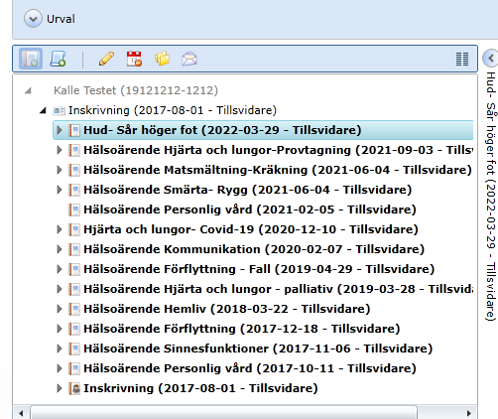

- Tryck på pennan:
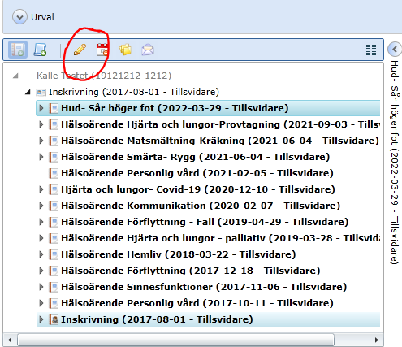

- Markera organisation och tryck på ”lägg till” (gröna plusset):
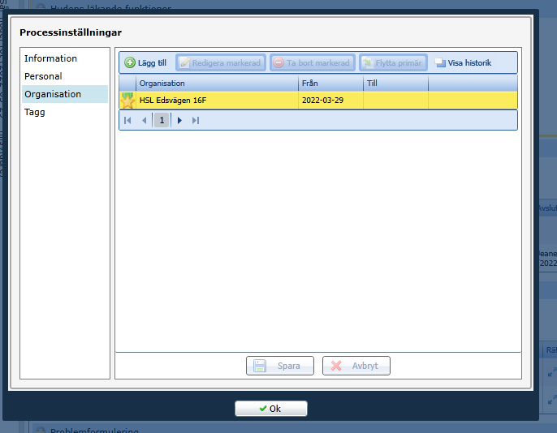
- Leta upp den vård- och omsorgsorganisation som personen tillhör (t ex VoO Edsvägen 16F):
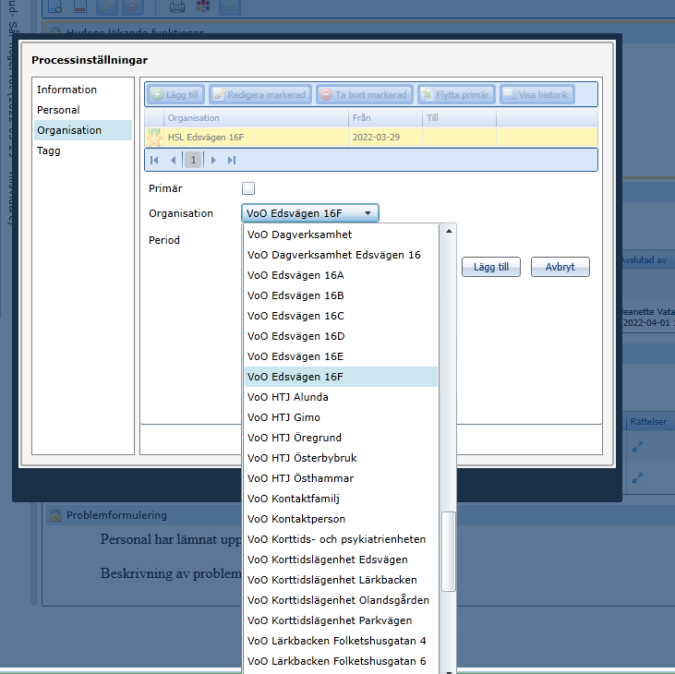

- Markera organisationen och tryck på ”lägg till”. Tryck sedan på ”spara” och ”Ok”:
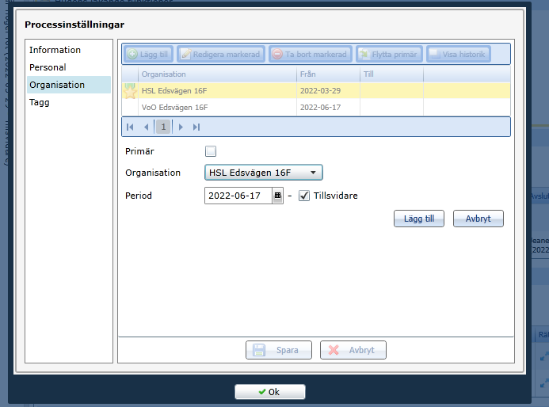

Nu kan omvårdnadspersonalen se vad ni skrivit i det hälsoärendet. Behörighet måste läggas till i varje enskilt hälsoärende inklusive inskrivningen. Så här ser det ut för omvårdnadspersonalen:
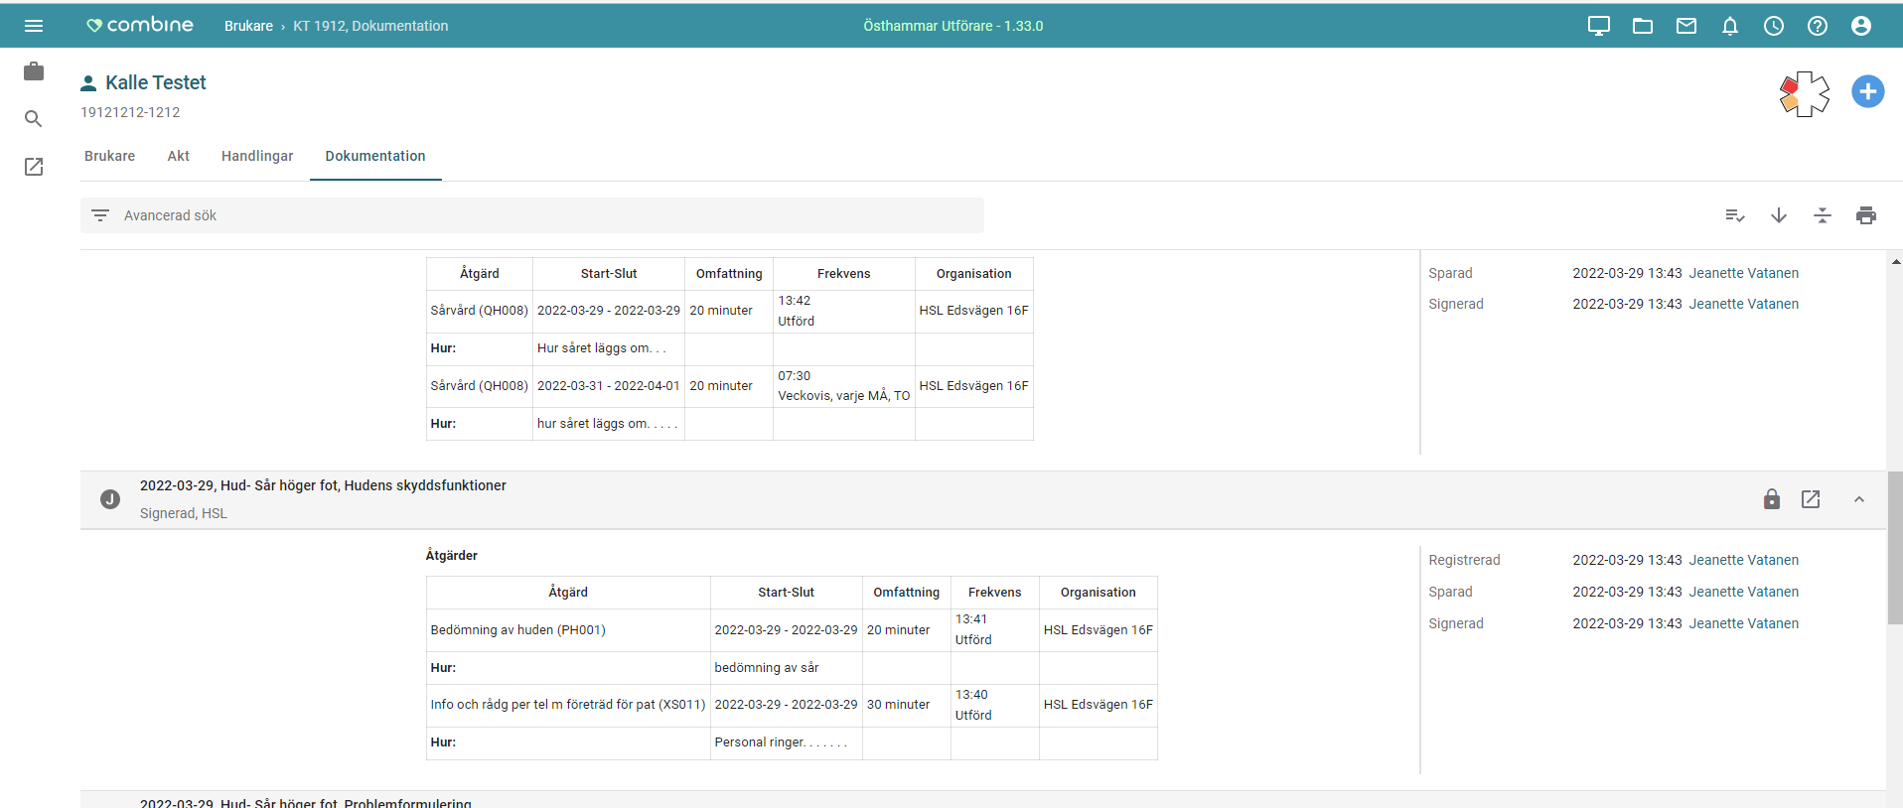

OBS: Om du som sjuksköterska gör ett hälsoärende och skickar en åtgärd till omvårdnadspersonalen så blir de automatiskt tillagda i hälsoärendet och kan läsa allt som skrivs.

Frågor? Kontrollera lathunden på INES eller kontakta någon av superanvändarna

